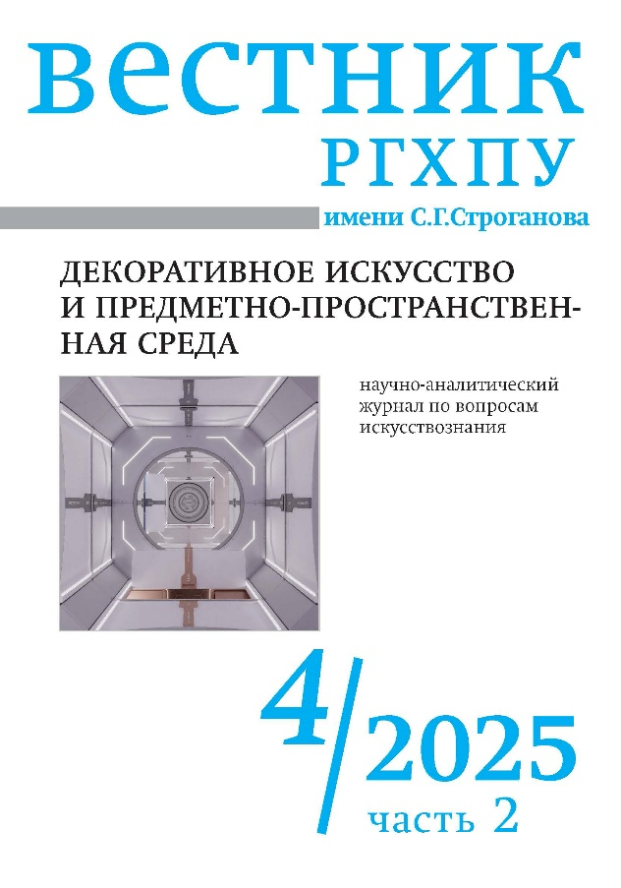 | Голубчикова А.В., Решетова М.В., Коробцева Н.А. Специфика психосоциальных аспектов дизайна образовательных организаций для обучающихся с ограниченными возможностями здоровья // Декоративное искусство и предметно-пространственная среда. Вестник РГХПУ им. С.Г. Строганова. 2025. № 4-2. С. 252-266. DOI: 10.37485/1997-4663_2025_4_2_252_266

Аннотация:
Статья посвящена комплексному анализу инновационных подходов к проектированию образовательной среды для детей с ограниченными возможностями здоровья (ОВЗ). На основе сравнительного анализа традиционных и современных практик определены и систематизированы стандарты качества среды, способствующие не только инклюзии, но и комплексному развитию личности. К ним относятся: трансформируемость и гибкость пространства, стимулирующий характер для коррекции и развития, интеграция цифровых ресурсов и средств профориентации, а также применение художественно-культурного подхода в дизайне образовательной среды. В работе обоснована эффективность салютогенного дизайна, направленного на создание окружающей среды, поддерживающего психологическое благополучие.
Ключевые слова: образовательная среда, дети с ОВЗ, инклюзивный дизайн, салютогенный дизайн, трансформируемость пространства, флексибильность, стимулирующая среда.

